Хотите — верьте, хотите — нет, а только жил, говорят, поросенок, по имени Хрюк, и был он необыкновенный: на задних ногах умел ходить.
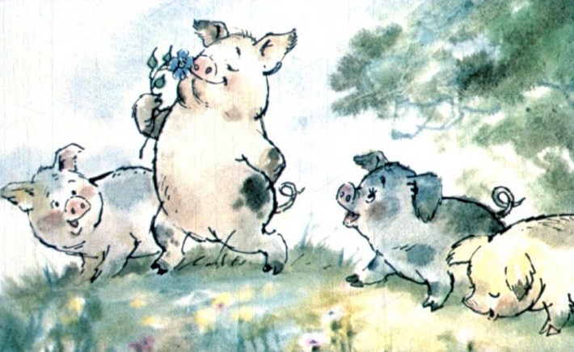
Бывало, выйдет он на прогулку, все малыши — ягнята, телята, козлята — так за ним и ходят:
— Хрюшенька, миленький, покажи свое уменье!
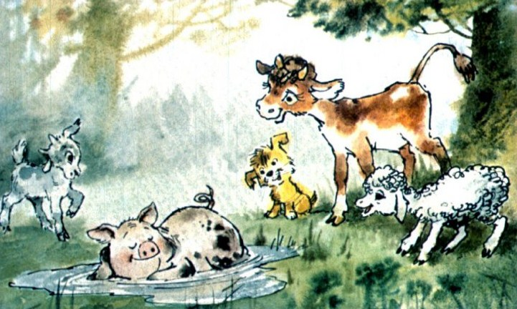
Встанет Хрюк на задние ноги, передние на пузе сложит и выступает — важный-преважный.
Все только ахают:
— Ну и Хрюк! Ай да Хрюк!
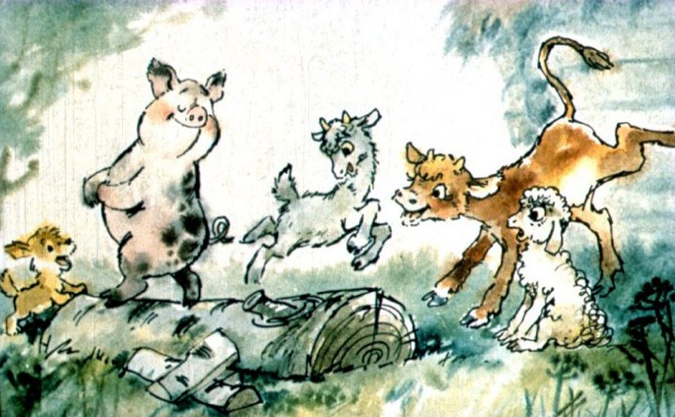
А он хвалится:
— Это еще что! Хотите — на одной ножке попрыгать могу! Хоть на правой, хоть на левой!
Все удивляются, все Хрюка хвалят, а он пятачок все выше задирает.
К зиме до того заважничал — с малышами и разговаривать перестал. Ходит и сам с собой рассуждает:
— Чем я хуже людей? Захочу вот — пойду к ребятам в школу на елку!
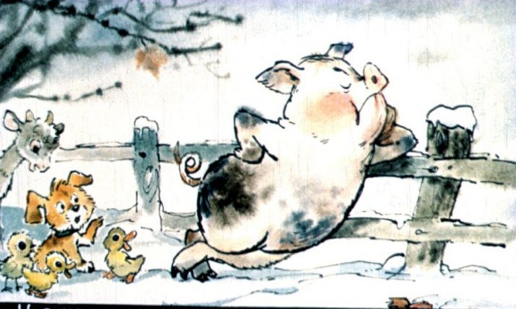
Возьму и пойду!
Услыхал это старый Козел и ужаснулся:
— Бе-бе-бе-зумец ты! Слыханное ли это дело — поросенку к людям на елку ходить! Не вздумай пойти, глупая голова, а то зажарят тебя и с гречневой кашей съедят, бе-е-едного!
— А я так сделаю, что не зажарят, — отвечает Хрюк. — Даже и не узнают, что я поросенок!
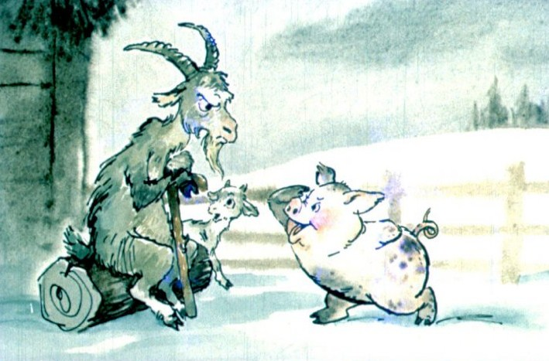
— Да как же тебя не узнать? У тебя же хвостик поросячий!
— А я штаны надену!
— Да ведь у тебя и копытца поросячьи!
— А я ботинки обую! Еще и с галошами!
— Да ведь глазки-то у тебя тоже поросячьи!
— А очки на что? Да у ребят там карнавал будет, они сами нарядятся — кто лисой, кто зайцем, а кто и серым волком!
Козел только бородой затряс и пошел прочь: толкуй, мол, с поросенком!
Конечно, самому Хрюку ни в жизнь бы до такой хитрости не додуматься. Но у него Кошка знакомая была, в школе сторожем служила. Она-то его и надоумила, она ему и одежку раздобыть обещала.
Как подошел Новый год, прибегает Кошка на скотный двор и говорит:
— Ну я все достала! Давай скорей собираться, а то елку, того гляди, зажгут, и угощение готово, да еще какое вкусное!
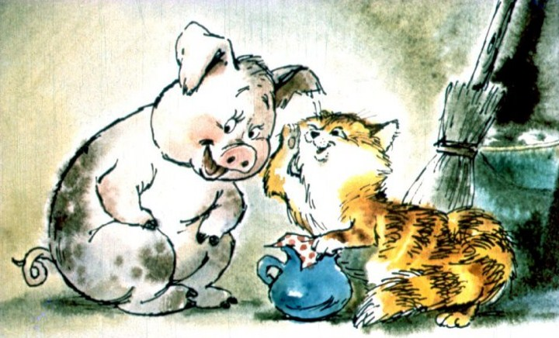
Услыхал Хрюк про угощение и кинулся было себя не помня одеваться.
— Постой, постой, — говорит Кошка. — Уж больно ты замур-мурр-занный! Сначала умыться надо, а то ребята тебя сразу узнают, скажут: «Что это за свинья такая?!»
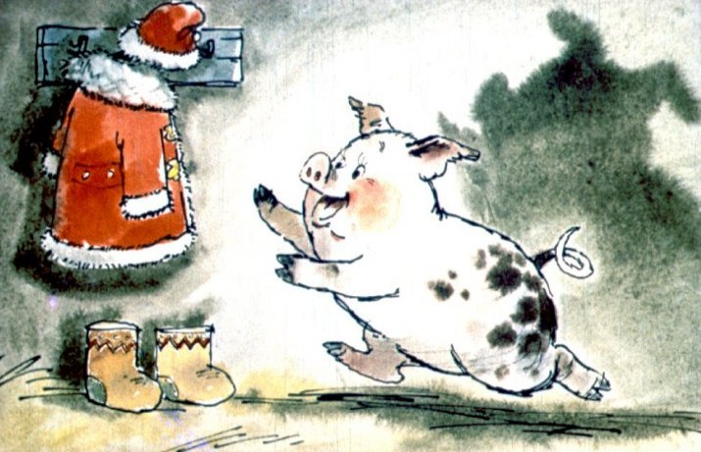
Ох и неохота было Хрюку умываться, но делать нечего, с горем пополам рыльце ополоснул. Стал он одеваться — штаны на голову натаскивает, рукавчики на задние ноги пялит… Смех и грех!Спасибо и тут Кошка помогла. Глянул Хрюк в корытце с водой — и сам удивился: ну мальчик и мальчик, только нос пятачком!
Идут они с Кошкой, а у Хрюка сердчишко все-таки екает: что, как узнают, да в кашу… Страшно!
А тут по дороге Козел попался — стоит, чью-то рубашку жует: во дворе люди повесили сушить.
Увидал Козел Хрюка и сразу в сторонку.
— Не бе-бе-ей меня, мальчик! Не буду больше белье жевать!
«Ага, — думает Хрюк, — не узнал меня Козел, за человека принял!»
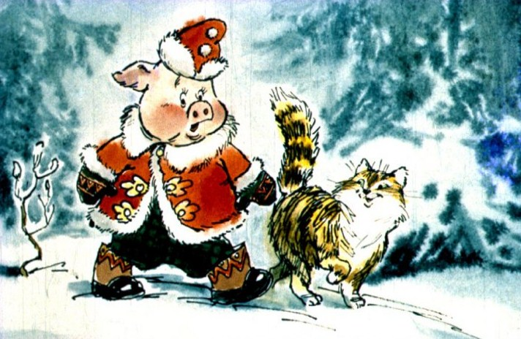
Веселей ему стало. Идут они дальше — глядь, лежит под крыльцом Хрюкова мамаша, рылом столбы подрывает.
Только она Хрюка увидела — поднялась и прочь…
— Видишь, — говорит Кошка, — как я все хорошо устроила! Уж если тебя родная мать не узнала, значит, никто не узнает!
А Хрюк вместо «спасибо» как на нее цыкнет:
— Брысь, такая-сякая!
Кошка с перепугу на дерево залезла.
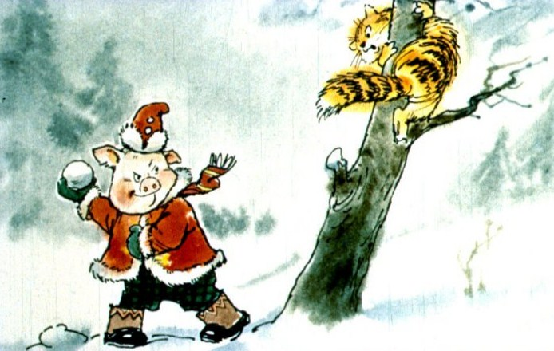
Тут Хрюк совсем развеселился. «Так-то оно лучше, — думает, — а то эта чистюля еще проболтаться могла!»
Вот и школа! Двери распахнуты, дежурные всех встречают, «добро пожаловать» говорят.
И Хрюку сказали:
— Добро пожаловать!
Только он ничего на это не ответил, а как был, в шубе и галошах, прямо в зал полез.
— Погоди, погоди, мальчик, — кричит дежурный, — ты разденься сперва!
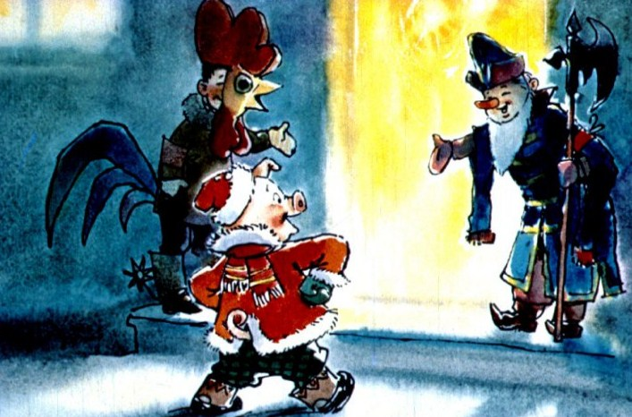
Хоть галоши сними!
Нечего делать, снял Хрюк галоши и в зал вошел.
Там как раз концерт начинался. Кто поет, кто пляшет, кто стихи читает.
Все слушают, сидят тихо-тихо, а потом громко громко хлопают. А у Хрюка одно угощение на уме — знай вертится на стуле да похрюкивает:
— Скоро ли за стол?
— Тише, мальчик, — шепчут соседи, — ты слушать мешаешь!
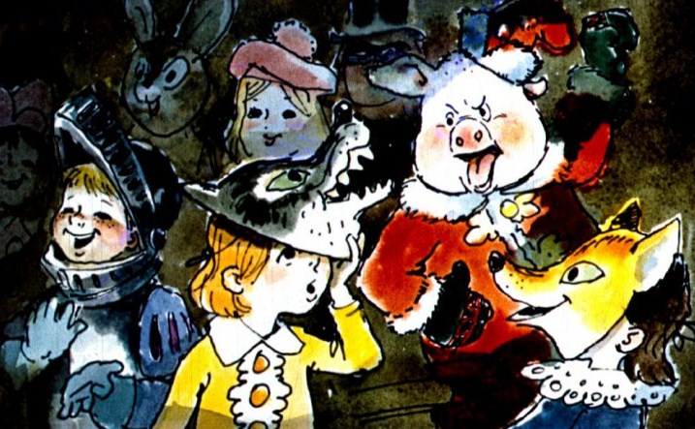
А он все свое.
«Вот так мальчик, — удивляются соседи, — какой невоспитанный!» Но долго им удивляться было некогда — пошли все вокруг елки танцевать.
И Хрюк туда же. Одному на ногу наступит, другого толкнет, а сам и ухом не ведет, словно так и надо…
Извиниться — это не его поросячье дело!
— Фу, медведь какой! — говорит одна девочка. — Что ты толкаешься?
А Хрюк только фыркнул. «Не узнала, — думает, — ура! Я ведь и не медведь вовсе!»
Но вот наконец и к столу позвали.
Первым Хрюк летит, всех расталкивает. Плюхнулся на стул и давай со всех тарелок к себе угощение сгребать!
Шум, хохот кругом, ребята и есть не могут — все над Хрюком смеются. А ему и горя мало — пятачком в тарелку залез и уписывает все подряд.
Наконец отвалился да и… ноги на стол!
Тут уж кто-то не стерпел и сказал:
— Разве это мальчик? Это ж просто-напросто поросенок!
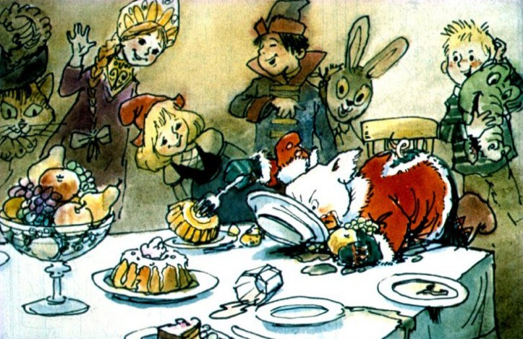
Хрюк вскочил да как завизжит:
— Ой, узнали-и-и-и!
И кинулся со всех ног бежать. Зацепился за ручку двери, штаны с него слетели.
А тут Кошка ему по носу раз-раз:
— Не будь свиньей!
Кое-как вырвался Хрюк. Без штанов, в одних очках до дому добежал…
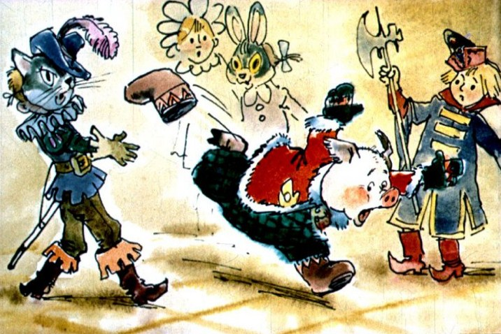
А тут Козел:
— Ах, это ты меня напугал?
Да как боднет его — сразу и очки свалились!
Чуть живой добрался Хрюк до родного хлева, зарылся в солому — один пятачок наружу торчит.
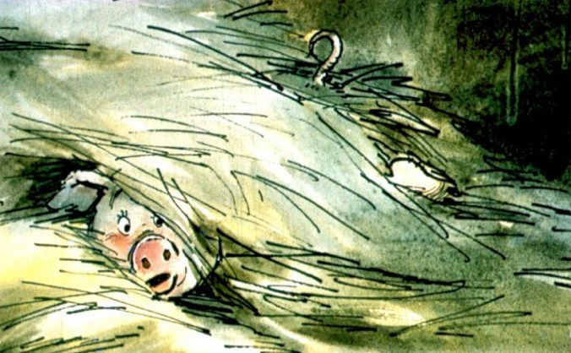
Дрожит бедняга от страха, а сам и говорит:
— Д-да п-п-п-почему же-же он-н-ни м-м-меня узнали?
И верно — почему?

